3.22 AVIATION TECHNOLOGY (450)

3.22.1 Aviation Technology Paper 1 (450/1)
SECTION A (44 marks)
Answer all the questions in this section.
1 Outline three roles of a ground controller in airport operations. (3 marks)
2 (a) Explain two methods of controlling movement of tools in an aircraft hangar.
(2 marks)
(b) State four methods of alerting personnel in the event of fire outbreak.
(2 marks)
3 State four reasons of using timber in aircraft construction. (2 marks)
4 Differentiate between the following:
(a) airport and airfield; (2 marks)
(b) runway and taxiway. (2 marks)
5 (a) State four causes of flow change from laminar to turbulent on an aircraft wing.
(2 marks)
(b) Use a labelled sketch to show how a lift is generated on an aerofoil.
(4 marks)
6 Explain each of the following terms as applied to aircraft structure:
(a) fairing; (1 mark)
(b) monocoque; (1 mark)
(c) rigging position; (1 mark)
(d) winglet. (1 mark)
7 Use a labelled sketch to show the forces acting on an aircraft propeller blade during generation
of thrust. (6 marks)
8 (a) Explain two methods of preventing failure in an aircraft hydraulic system.
(2 marks)
(b) State the meaning and the function of each of the following aircraft flight systems:
(i) RMI (1 21 marks)
(ii) DME (1 21 marks)
(iii) ILS (1 21 marks)

198

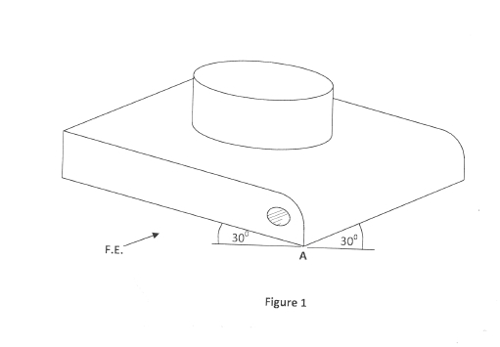
9 Explain four advantages which make aluminium alloys best suited for aircraft fabrication.
(4 marks)
10 Figure 1 shows a bracket drawn in isometric projection.

Sketch in good proportion the orthographic views of the bracket in third angle projection.
(4 12 marks)

199

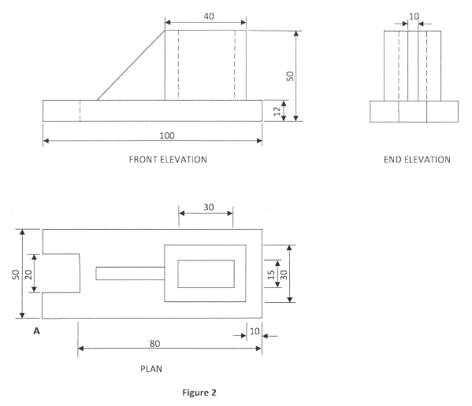

SECTION B (56 marks)
Answer any four questions from this section.
Candidates are advised to spend not more than 25 minutes on question 11.
11 Figure 2 shows the three orthographic views of an aircraft engine bracket drawn in first angle
projection.

On the isometric grid paper provided on page 10, draw the isometric view of the bracket taking
A as the lowest point.
(14 marks)
12 With the aid of pressure volume diagrams, describe the operation of the following aircraft
engines:
(a) aeropiston; (7 marks)
(b) gas turbine. (7 marks)

200

13 (a) With the aid of a labelled schematic diagram, explain the operation of a typical
pneumatic emergency system. (10 marks)

(b) State four reasons why a pneumatic system is preferred to hydraulic system.

(4 marks)

14 (a) Outline four functions of aircraft control tabs in flight. (4 marks)

(b) With the aid of a labelled diagram, explain the operation of a spring servo tab in
pitching mode. (10 marks)
15 (a) State four advantages of flying an aircraft in the stratosphere layer. (4 marks)
(b) Explain the meaning of each of the following markings on a runway:
(i) yellow on black; (1 mark)
(ii) black on yellow; (1 mark)
(iii) stop and yield; (1 mark)
(iv) white on red. (1 mark)
(c) An aircraft with wing span of 220m and a chord of 25m is flying at 850 KPH at sea
level where the density is 1.225 kg/m2. If the lift and drag coefficients are 0.545 and
0.0075 respectively, determine:
(i) lift; (3 marks)
(ii) drag. (3 marks)

201

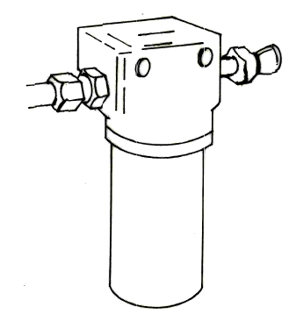
3.22.2 Aviation Technology Paper 2 (450/2)
STATION 1
Figure 1 shows a pictorial view of a hydraulic system paper filter.
On the drawing paper provided:
(a) Sketch in good proportion the exploded view of the filter. (8 marks)

(b) Name four parts. (2 marks)

Figure 1

202

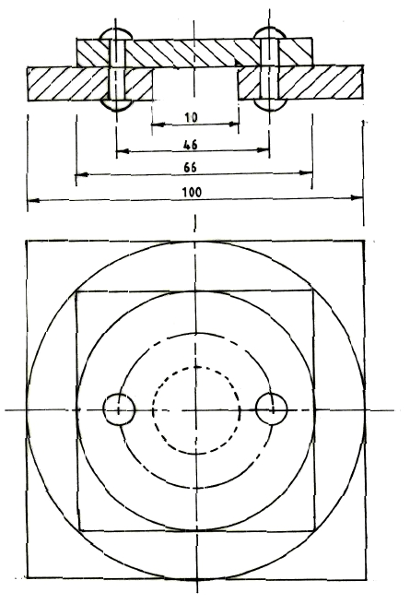

STATION 2
Using the tools, equipment and materials provided, make an overlap patch as shown in Figure 2.
(10 marks)

Figure 2

203

STATION 3
Using the tools and the connecting rod parts provided, carry out the following tasks:
(a) Measure and record the following:
(i) inside diameter of the small end;
(ii) roundness of the Gudgeon pin;
(iii) pitch of the cap bolt;
(iv) width of the cap bearing. (4 marks)

(b) Identify two rejection criteria for the nut.

(2 marks)

(c) State the function of the two design features painted red and blue on the cap bearing.
(1 mark)
(1 mark)
(a) Using the materials provided, make and label the aircraft wing plan forms to suit each
Red .................................................................................................................................
Blue .................................................................................................................................

(d) Give two inspection checks carried out on the connecting rod assembly.
(i) .................................................................................................................................
(ii) .................................................................................................................................

(e) Identify and state the function of the piston rings labelled X and Y.
X .................................................................................................................................
Y .................................................................................................................................
(2 marks)
STATION 4

of the following flow regimes:

(i) subsonic;
(ii) supersonic;
(iii) hypersonic,

(6 marks)

(b) On the subsonic plan form, determine and show its:
(i) surface area; (2 marks)
(ii) aspect ratio. (2 marks)

204

Test | Material P | Material Q
Breaking
Cutting
Burning
Bending

(4 marks)
STATION 5
(a) (i) Identify the materials labelled A, B, C and D and state where each is used in the aircraft.

NAME WHERE USED
A __________________________________ ____________________________________
B __________________________________ ____________________________________
C __________________________________ ____________________________________

D __________________________________ ____________________________________

(b) Using the materials provided, demonstrate to the examiner the correct procedure
of carrying out the dye penetrant test on the part labelled P. (6 marks)

STATION 6
(a) Using the tools and equipment provided, carry out the tabulated tests on the materials labelled
P and Q and record your observations in the table. (8 marks)

(b) Identify the materials P and Q and state one application of each in an aircraft. (2 marks)
P
Application

Q
Application

205

STATION 7
(a) Study the instrument labelled X and identify the following:
(i) principle of operation of the instrument;
(ii) aircraft system used;

(iii) starting requirement.

(1 1 2 marks)

(b) Using the pump and instrument assemblies labelled Y, W and Z, carry out the following
tasks.

(i) connect the pump to the instrument labelled Y, pump slowly and state: ( 1 2 mark)
I. your observation;
II. the reason behind your observation;

III. one application in an aircraft.

(2 marks)

(ii) Repeat b(i) above with instrument labelled W. (2 marks)
(iii) Repeat b(i) above with instrument labelled Z. (2 marks)
(c) For the instruments labelled Y, W and Z state:
(i) the principle of operation;
(ii) two maintenance tasks. (2 marks)

STATION 8
Using the tools, equipment and materials provided, carry out the following tasks:
(a) strip one end of the cable provided to expose about 5mm of each layer.
Let the examiner check your work. (2 marks)
(b) (i) Identify the type of cable;
(ii) State one application in an aircraft;
(iii) Sketch and label the four layers. (4 marks)
(c) Solder the connector provided to the other end of the cable. Let the examiner check
your work. (4 marks)

206

STATION 9
Using the tools provided, carry out the following tasks:
(a) Remove the spark plug from the aeropiston cylinder provided and:

(i) measure and record the size of the gap; (1 mark)
(ii) state the condition of the gap;

(iii) state the function of the gap.

(3 marks)

Replace the spark plug and let the examiner check your work.

(b) Identify the parts marked A and B. (1 mark)
A ..................................................................................................................................
B ..................................................................................................................................

(c) Study the spark plug hole marked H and:
(i) identify the defect;
(ii) state the repair method for the defect. (2 marks)
(d) Remove the tappet cover and list four missing parts: (2 marks)
(i) .......................................................................
(ii) .......................................................................
(iii) .......................................................................
(iv) .......................................................................
(e) Replace the tappet cover and let the examiner check your work. (1 mark)

207

COMPONENT | NAME | REASON FOR DISCARDING
S
T
U
V

COMPONENT | NAME | APPLICATION | MAINTENANCE REQUIRED
P
Q
R

STATION 10
(a) State the system in which each of the aircraft parts labelled L, M and N is used.
L ........................................................................................................
M ........................................................................................................
N .........................................................................................................
(1 1 2 marks)

(b) Identify the aircraft components labelled P, Q and R and complete the table below:
(4 1 2 marks)

(c) Study the components labelled S, T, U and V and state one reason for discarding.
(4 marks)

208

